E5B-S724-1A-840-180D

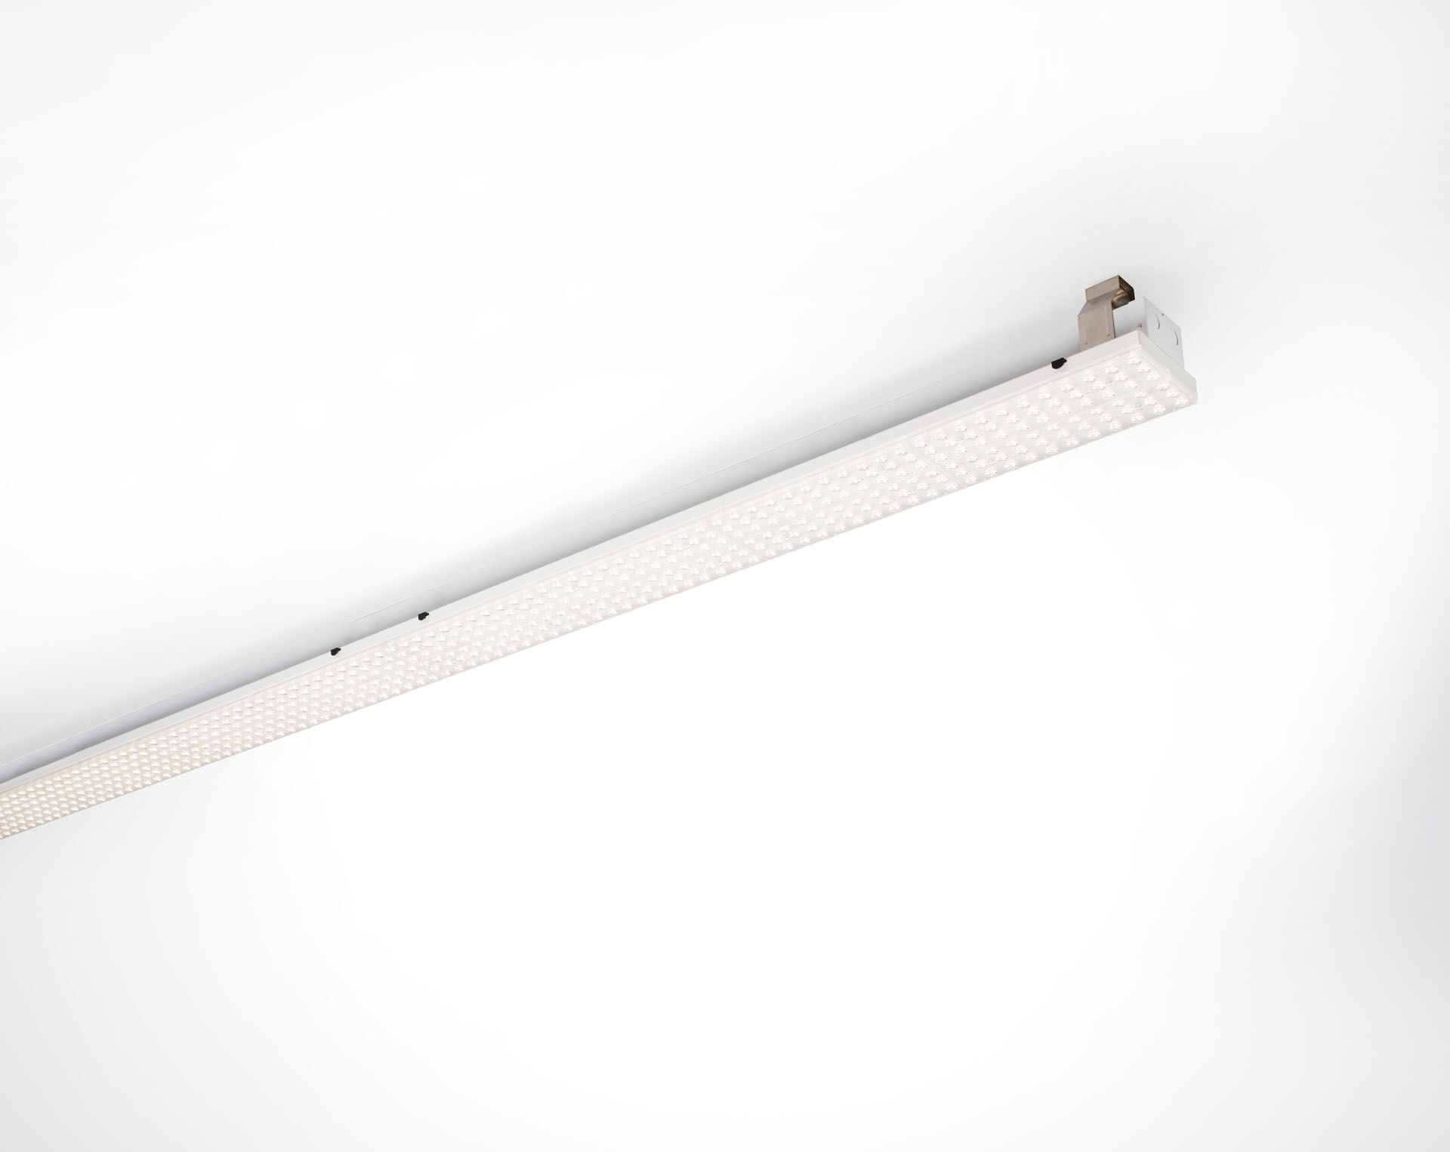
Luminaria industrial lineal para la industria ligera multilens óptica, acrílico (PMMA), extensiva media distribución luminosa. Módulo para montaje en un perfil base. Perfil base en acero de 0,8 mm, sólido y de alta rigidez. Módulo de chapa de acero con recubrimiento. El módulo se monta en el perfil base sin necesidad de herramientas. Apto para modernización de sistemas fluorescentes ETAP E3/E5. Conexión eléctrica en la base mediante conector con selector de fases. Dimensiones: 1152 mm x 126 mm x 31 mm. Flujo luminoso: 17500 lm, Flujo luminoso específico: 152 lm/W. Consumo de energía: 115.0 W, DALI regulable. Frecuencia: 50-60Hz AC. Tensión: 220-240V. Clase de aislamiento: clase I. LED con superior factor de mantenimiento; después 50.000 horas de funcionamiento, el aparato conserva el 93% de su corriente de fluxo luminoso. Temperatura de color correlacionada: 4000 K, Reproducción de los colores ra: 80. Coincidencia de color de desviación estándar : 3SDCM. Seguridad fotobiológic EN 62471: RISK GROUP 1 UNLIMITED. Chapa de acero lacado carcasa, RAL9003 - blanco señales. Grado de protección IP: IP20. Grado de protección IK: IK03. Comprobación del filamento: 650°C. 5 años de garantía en luminarias y controlador. Certificaciones: CE, ENEC. Luminaria con cable libre de halógenos. La luminaria ha sido desarrollada y producida según la norma EN 60598-1 en una empresa certificada ISO 9001 e ISO 14001. Selección de accesorios necesarios para el montaje: E5C11/0100, E5C11/0200, E5C11/0300, E5C11/0400, E5C11/0500, E5C11/1000, E5C11/1500, E5C11/2000, E5C11/2500, E3H115, E3H116, E3H117, E3H118, E3H119, E3H128, E3H129, E3H120, E3H121, E3H122, E3H123, E3H124, E3H125.

